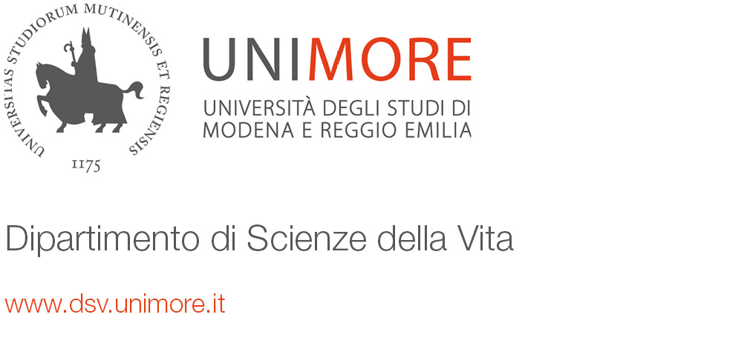

Sede di Modena
Via G. Campi 287
41125 – Modena, Italia
Tel. 059 205140; 059 205514; 059 2058527

Sede di Reggio Emilia
Viale Amendola 2 (Pad. Besta)
42122 – Reggio Emilia, Italia
Tel. 0522 522036; 0522 52204

ATTESTAZIONE SOSTENIMENTO ESAME PER DATORE DI LAVORO

Il/la Sig./ra , matr. n.
iscritto/a al Corso di Studi in

- ha sostenuto l’esame di

del docente

in data ____________

- ha sostenuto l’esame di laurea in data _____________________

Modena,________________

il Docente Titolare

_________________________

